**Laboratorium 5**

**Mateusz Markowski gr. 7.4/7**

**Zadanie 1**

Wykorzystując przedstawiony wyżej obraz minimalnego systemu Alpine, utwórz

obraz dla serwera Apache+PHP (przykładowy Dockerfile dla takiego serwera jest

przedstawiony w części A niniejszej instrukcji). Uzupełnił Dockerfile o ewentualne,

niezbędne komponenty.

W sprawozdaniu:

- podaj zawartość Dockerfile (from scratch) – plik ma być umieszczony na prywatnym

repozytorium na DockerHub,

- wykorzystane polecenia do budowy i uruchomienia tego obrazu (polecenie + wynik jego działania) oraz zrzut ekrany dowodzący, że serwer działa,

- wynik porównania wielkości utworzonego obrazu z analogicznym serwerem

zbudowanym na bazie systemu Ubuntu:latest

Utworzenie obrazu oraz pliku Dockerfile na bazie obrazu Alpine:latest.

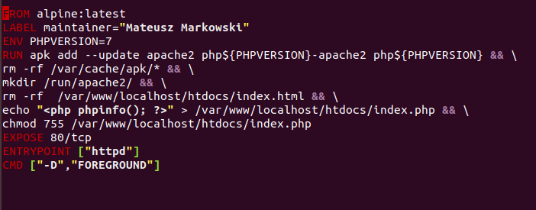

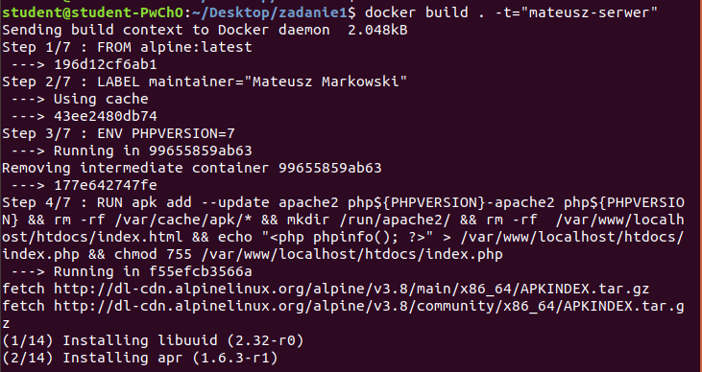

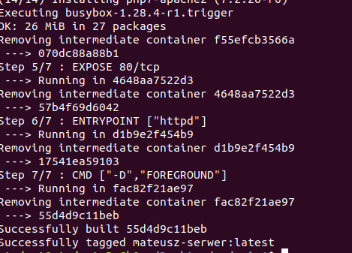

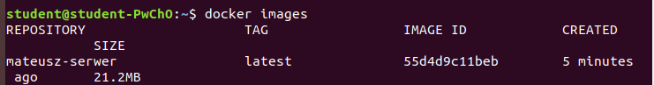

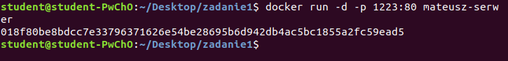

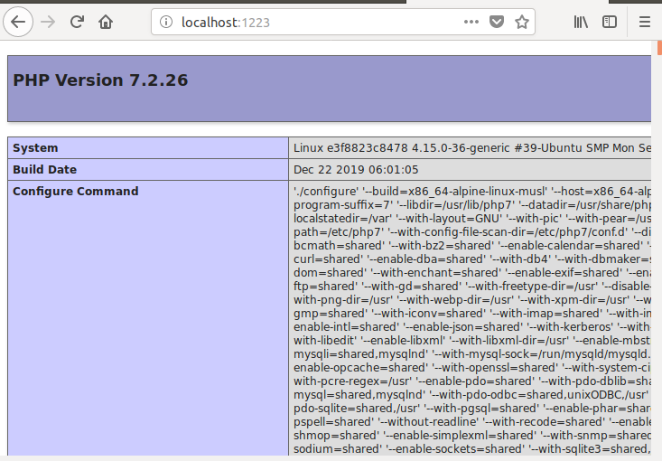

Wypchnięcie obrazu Dockerfile na prywatne repozytorium DockerHub z wykorzystaniem konsoli.

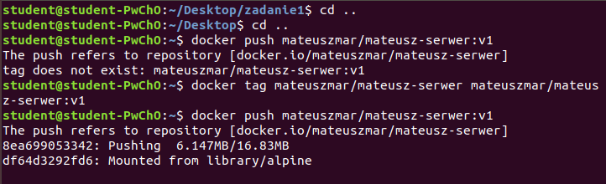

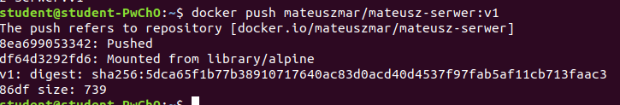

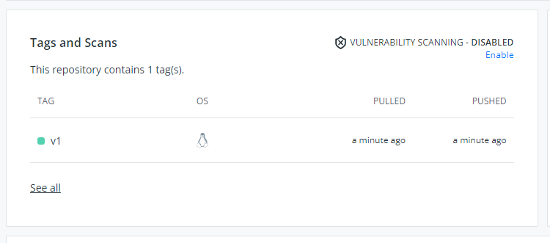

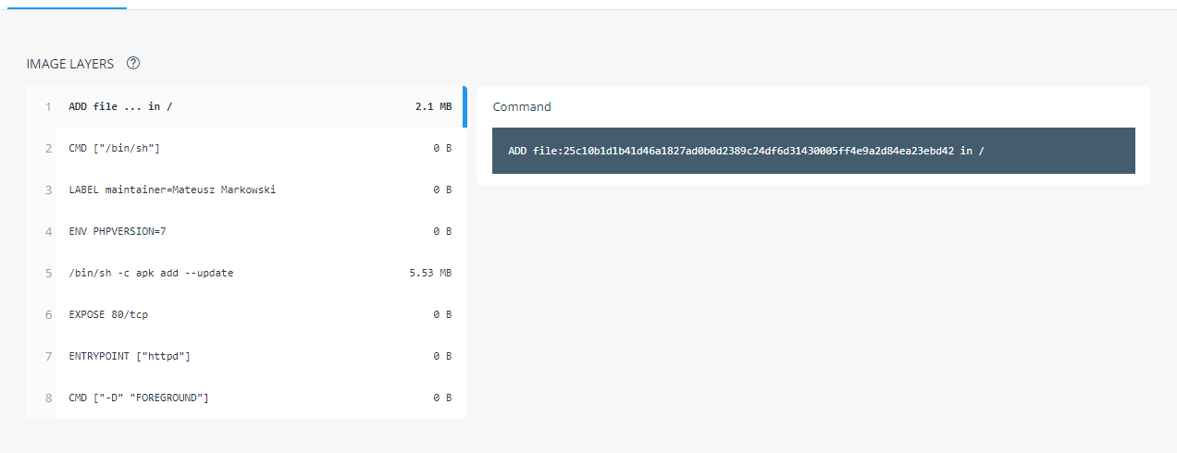

Zbudowanie serwera apache z PHP z wykorzystaniem obrazu Ubuntu:latest.

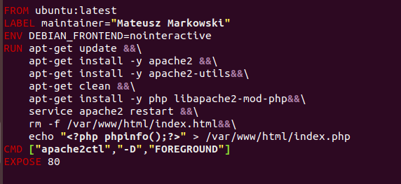





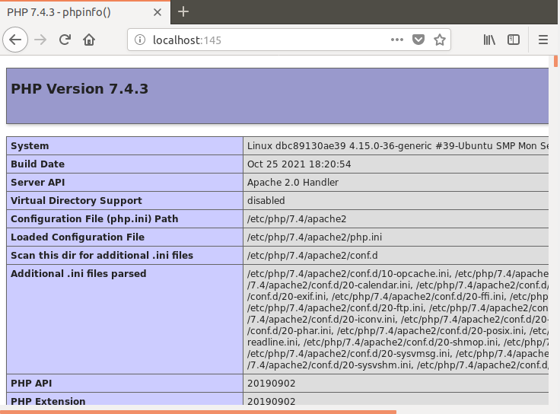

Porównanie wielkości obrazów Apache+PHP stworzonych z obrazów Ubuntu:latest oraz Alpine:latest.

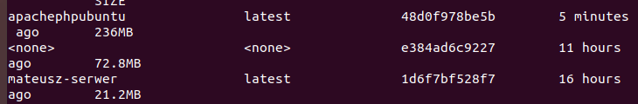

**Wnioski:**

Miałem problemy z pobraniem minimalnej wersji alpine z oficjalnej strony alpine. Strona nie ładowała się. Dlatego zdecydowałem się na stworzenie obrazu wykorzystując wersje alpine:latest. W celach porównawczych z obrazem ubuntu jest ona wystarczająco lekka, aby zauważyć różnicę w wielkości obrazów. Samo zbudowanie oraz uruchomienie kontenera na bazie utworzonego obrazu przebiegło bez większych problemów. Cały proces tworzenia kontenera z obrazem przedstawiono na powyższych zrzutach ekranowych. Przy tworzeniu obrazu na bazie ubuntu napotkałem kilka problemów z instalacją php. Jednak po przeszukaniu najlepszego źródła wiedzy(StackOverflow) udało się rozwiązać problem z budowaniem obrazu oraz uruchomić kontener na porcie 145. Schemat postępowania w tworzeniu obrazu Ubuntu przedstawiono na powyższych zrzutach ekranowych. Po porównaniu obrazów widać, że ten sam kontener z tą samą stroną internetową zajmuje zdecydowanie więcej dla obrazu ubuntu niż serwera alpine.